PAPA FIGOS VISTO ATRAVÉS DA FILATELIA E MAXIMAFILIA

Américo Rebelo

O Papa-figos (Oriolus oriolus) é uma ave migratória muito colorida que se encontra distribuída pela Ásia, Noroeste de África e grande parte da Europa. Estas espécies chegam a Portugal nos finais de Abril ou inícios de Maio, e deixando o nosso Pais em finais de Agosto com destino a África. Pertencem á ordem dos Passeriformes e á família dos Oriolídeos. Em Portugal encontra-se espalhado um pouco por todo o território Nacional. Medem cerca de 23 a 25 cm, têm um bico vermelho e patas cinzentas. A plumagem do macho é amarelo vivo com as asas e a cauda em tons de preto, a plumagem da fêmea é esverdeada e preta com uma quantidade variável de branco, e algum malhado no peito. O macho é difícil de se observar pelo facto de estar sempre no meio da folhagem mais alta. O seu habitat preferencial é em zonas arborizadas, como charnecas, bosques e sebes. O ninho é construído em forma de taça, suspenso numa árvore, e a época de reprodução vai de Maio a Junho, fazendo duas posturas por ano, pondo em média por postura 3 a 5 ovos brancos, sendo a sua incubação de 15 dias feita sempre pelo casal. Os juvenis são alimentados pelos pais e abandonam o ninho após a terceira semana de terem nascido. Estas espécies alimentam-se á a base de insectos, bagas e frutos, e estão protegidas pela Convenção de Berna (Anexo II). Em Portugal, foi emitida uma emissão de selos a 15.04.2004 intitulado “ Aves de Portugal (5º Grupo) ”, aonde se encontram diversos tipos de aves, (€ 0.30 - Cruza bico comum, € 0.45 - Andorinha daurica, € 0.56 - Papa figos, € 0.58 - Cotovia montesina e € 0.72
Chapim de poupa)
2004 - AVES DE PORTUGAL (5º GRUPO)
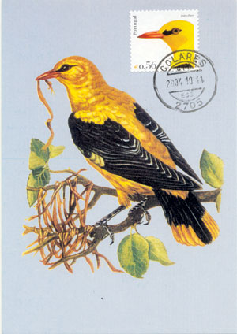
(Postal Máximo Duplo)
Desenho: José Projecto
Impressão: Offset na INCM
Folhas de 100 selos: 10 x 10 selos
Circulação: De 15.04.2004
Papel: Esmalte
Denteado: 12 X 12 ½

Postal Máximo Duplo
Obliteração: Carimbo ordinário dos CTT de Colares - 11.10.2004
Edição do Postal: Edição Deltiológica

Bibliografias consultadas:
- Atlas das Aves que Nidificam em Portugal – Assírio & Alvim – 2008
- Livro Vermelho dos Vertebrados de Portugal - Assírio & Alvim – 2008
- Catálogo de Selos Postais e Marcas Pré-Adesicas – Afinsa - 26 edição – 2010

Elaborado por Américo Rebelo
Agosto 2010

